**8. A feladat a két világháború közötti diktatórikus rendszerekre vonatkozik.**

**Hasonlítsa össze a források és ismeretei alapján a nemzeti szocializmust és a sztálinizmust!**

**Töltse ki a táblázatot a jellemző kulcsszavakkal!**

I. „A náci pártban nem divat arról dönteni, hogy vajon a Führer hű-e az úgynevezett

eszméhez vagy nem […] Nálunk a Führer és az eszme egy, és minden párttagnak azt

kell tennie, amit ő megparancsol, ő, aki megtestesíti az eszmét és egyedül ismeri

annak végső célját. […]”

II. „Az első kultúrák ott keletkeztek, ahol az árják találkoztak az alacsonyabb rendű

népekkel, leigázták őket, rájuk kényszerítették akaratukat. […] Az emberi kultúra

egészét, a művészet, a tudomány, a technika minden eredményét, amit szemünk

előtt látunk, árják hozták létre. […] Minden, ami nem teljes értékű faj ezen a földön –

gyom”.

III. „Hirtelen mindenki fölállt, tomboló taps tört ki: az egyik oldalajtón, amelyet a

helyemről nem láthattam, a főtitkár lépett be. […] A terem tapsolt, kiáltások hangzottak.

Az ováció sokáig tartott, talán tíz-tizenöt percig is. A főtitkár is tapsolt. Amikor a

taps csendesedni kezdett, valaki elkiáltotta magát: Hurrá, éljen nagy vezérünk! – és

kezdődött minden elölről.”

IV. „A termelési eszközök az egész társadalom birtokában vannak. A társadalom

minden tagja elvégzi a társadalmilag szükséges munka bizonyos hányadát és

igazolványt kap a társadalomtól bizonyos mennyiségű munka elvégzéséről.”

**a) (Elemenként 0,5 pont.)**

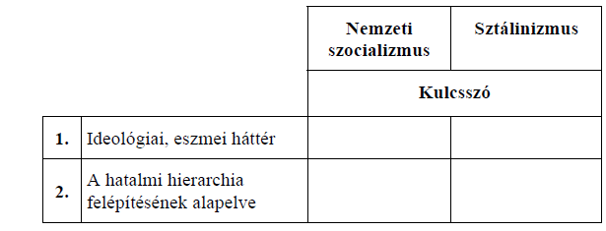

**b) Határozza meg, hogy a két diktatúra Magyarországon mikor került hatalomra!**

**nemzeti szocializmus: …………………………………. (év, hó) (1 pont)**

**sztálinizmus: ………………………………….. (év) (1 pont)**

**Megoldás**

